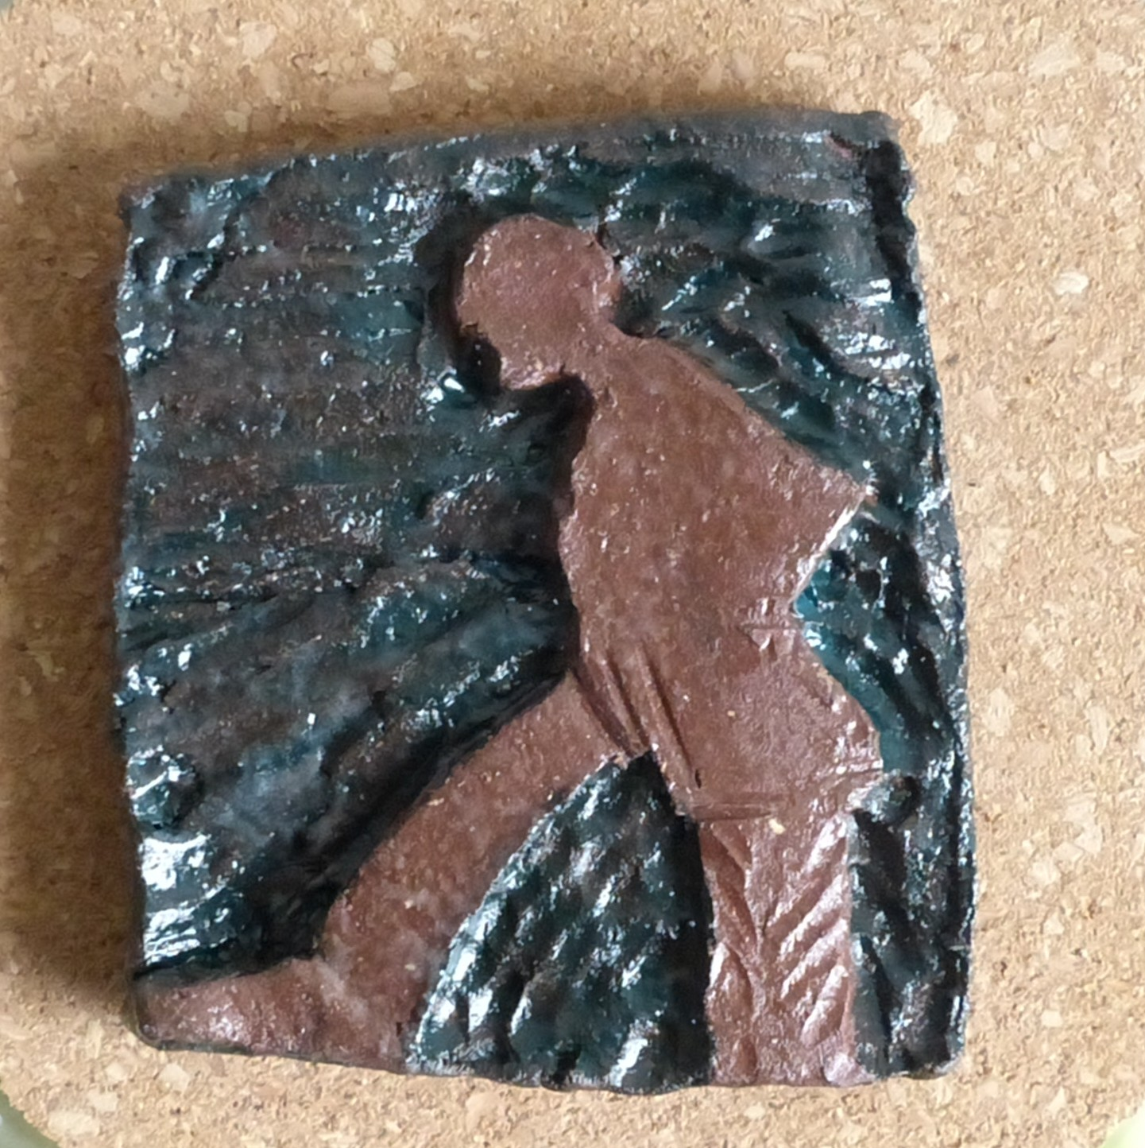

M.Hulot 2025

Terre cuite émaillée

8,5 x 8 x 1 cm

15 euros

